Presseinformation

Bellenberg, 5. Dezember 2018

Nilfisk präsentiert zentrale Absauganlagen für die Industrie

Reinigungsspezialist bietet nun auch effiziente Reinigungssysteme für die industrielle Produktion

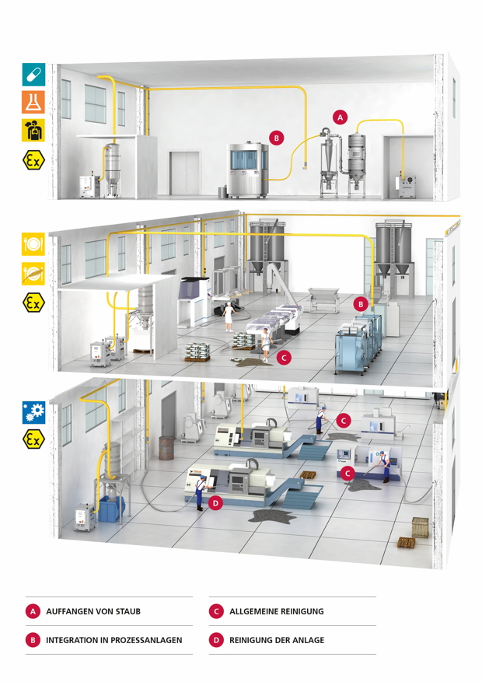
Wenn es um zuverlässige Reinigung in Produktionsanlagen geht, sind zentrale Absauganlagen unverzichtbar. Speziell für Anwendungen in der industriellen Fertigung bietet Nilfisk nun modulare Absaugsysteme, die den hohen Ansprüchen an Leistung und Zuverlässigkeit gerecht werden. Die zentralen Reinigungsanlagen können sowohl in Arbeits- und Fertigungsprozesse integriert, als auch flexibel, beispielweise direkt an Produktionslinien, eingesetzt werden. Dabei arbeiten sie Seite an Seite mit den Produktionsmaschinen und halten so die Fertigung sauber von Stäuben und Abfallstoffen, auch in großen Mengen. Sogar gefährliche Abfälle lassen sich gründlich beseitigen, denn die Nilfisk Absaugsysteme sind auch in ATEX-zertifizierten Versionen verfügbar. „Zentrale Absauganlagen sind in vielen Industriezweigen ein wichtiger Teil der Produktion, wie zum Beispiel bei Pharma, Chemie, Metall, Lebensmittel, Holz, Keramik und Tabak. Mit unserem neuen modularen, leisen und ökologischen Reinigungsanlagen ergänzen wir unser umfassendes Portfolio“, erklärt Jörg Wolf, Produktmanager Vaccum Systems GAS von Nilfisk.

Modulares System für hohe Flexibilität
Zentrale Absauganlagen bestehen grundsätzlich aus Absaugeinheit, Filtrationssystem, Steuerung, Entladesystem sowie Rohrleitungen mit Ansaugöffnungen an den gewünschten Positionen. Der modulare Aufbau ermöglicht eine flexible Anpassung der Anlage – auch an Produktionsstätten mit beschränktem Platz oder mehreren Ebenen. Zentrale Absaugsysteme sind ideal geeignet für mittlere bis große Bereiche, die schnell und effektiv gereinigt werden müssen. Damit ist ein sicheres Entfernen von Abfallstoffen direkt in der Produktion möglich. Ebenso können abgesaugte Materialien gezielt dem Recycling zugeführt werden. Weiterer Vorteil: Die gesammelten Stäube oder Abfälle lassen sich zentral innerhalb oder außerhalb der Anlage erfassen und entsorgen beziehungsweise wiederverwerten.

Smartes System mit hohem Mehrwert
Die Vorteile der zentralen Absauganlagen von Nilfisk sprechen für sich: Einerseits ist das gleichzeitige Erfassen von Materialien über mehrere Ansaugöffnungen möglich. Gleichzeitig gewährleistet das System eine kontinuierliche Absaugung großer Mengen und hilft damit, Ressourcen zu sparen. Das zentrale Sammeln erleichtert die Entsorgung oder Rückführung der Abfallmaterialien in die Produktion. Zusätzlich unterstützt der manuelle Filterabrüttler oder eine Patronenfilteranlage ein schnelles Abreinigen. Die Nilfisk Absauganlagen sind somit optimal für viele Reinigungsaufgaben in der Industrie einsetzbar.

Für jeden Einsatzbereich die passende Lösung
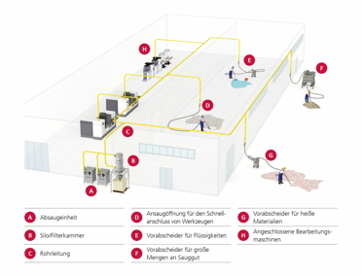
Die Nilfisk Absaugeinheiten gibt es in drei verschiedenen Größen – Small, Medium und Large. Sie passen auf alle Gebläse mit einer Leistung zwischen 5,5 und 23 kW und sind dank ihrer Teleskopbeine stapelbar. Vier verschiedene Versionen sind erhältlich: Standard, ATEX Z22, Hochleistung sowie mit Inverter. Ein integrierter Schalldämpfer und ein schalldichtes Gehäuse gewährleisten einen besonders niedrigen Geräuschpegel. Die Silos des Nilfisk Absaugsystems sind in drei Größen (560, 780 und 1.200 mm Durchmesser), mit verschiedenen Filterbereichen (auch HEPA H14) und Kapazitäten sowie zusätzlichen Abscheidern lieferbar.

Einfache Bedienung
Die neuen Nilfisk Absauganlagen sind mittels übersichtlicher Displays in drei verschiedenen Ausführungen interaktiv und einfach zu bedienen. Das VISUAL Panel ist besonders benutzerfreundlich und für Standardanwendungen konzipiert. Die DISPLAY Bedientafeln vereinen unterschiedliche Funktionen mit einem optimalen Preis-Leistungs-Verhältnis. Die TOUCH Version bietet Laufzeit-Grafiken, unterschiedliche Sprachen, einstellbaren Timer, Datenlogger und Fernzugriff via Web. Die Steuertafeln können je nach Anforderung bewegt und sowohl Indoor als auch im Freien aufgestellt werden.

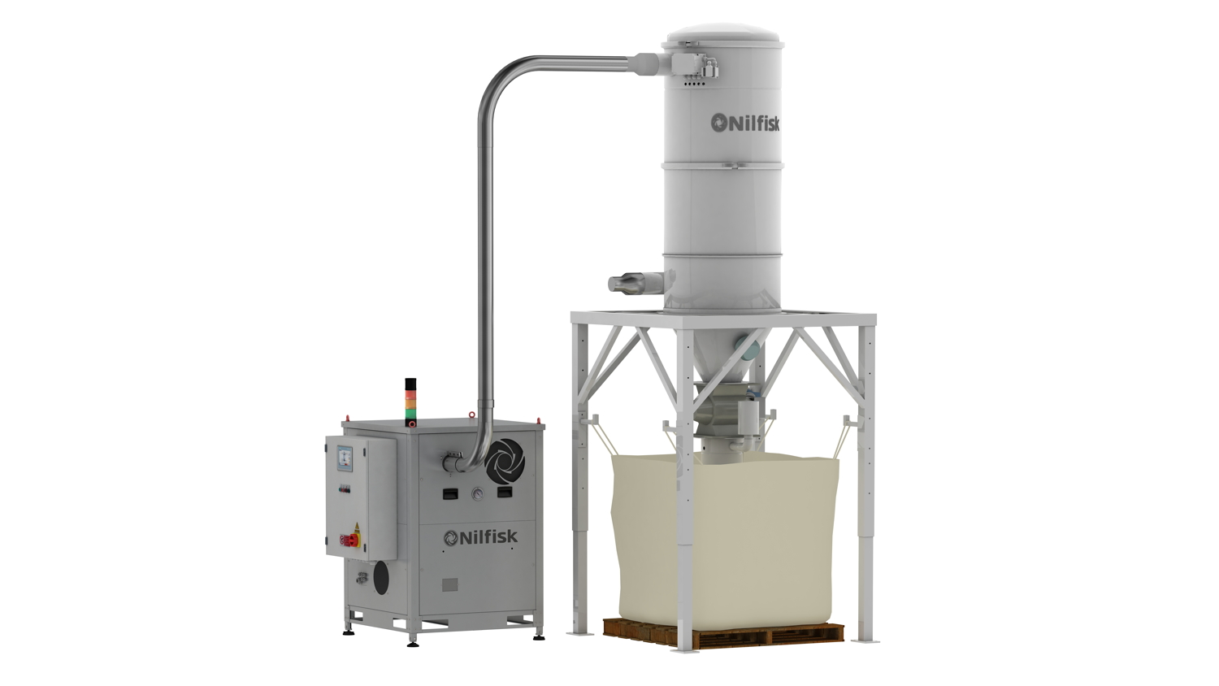
Videomaterial zur neuen zentralen Absauganlage von Nilfisk finden Sie hier:
http://nilfisk.23video.com/video/9397892/nilfisk-centralized-vacuum-systems

Bildanforderung
Bildmaterial finden Sie in unserem Medienportal http://press-n-relations.amid-pr.com (Suchbegriff IVS-Absauganlage).

Weitere Informationen:  Nilfisk GmbH  Guido-Oberdorfer-Straße 2-10  89287 Bellenberg, Deutschland  Tel. +49 (0)7306 72-724  marketing.de@nilfisk.com – www.nilfisk.de | Presse- und Öffentlichkeitsarbeit:  Press’n’Relations GmbH – Monika Nyendick  Magirusstraße 33 – D-89077 Ulm  Tel.: 0731 96287-30 – Fax: 0731 96287-97  mny@press-n-relations.de  www.press-n-relations.de

Nilfisk GmbH in Bellenberg gehört zur Nilfisk A/S. Nilfisk blickt auf eine 113-jährige Tradition zurück und zählt zu den weltweit größten Anbietern professioneller Reinigungstechnik mit einem Umsatz von 1.082 Millionen Euro im Geschäftsjahr 2017 und rund 5.600 Mitarbeitern. Es bestehen Produktionsstätten in Dänemark, Deutschland, Ungarn, Singapur, China, Italien, Mexiko und den USA. Über eigene Vertriebsniederlassungen und ein flächendeckendes Händlernetz ist das Unternehmen in über 100 Ländern der Welt und auf allen fünf Kontinenten vertreten.

Mit einzigartigen Industrie- und Sicherheitssaugern, pneumatisch betriebenen Förderanlagen, Containment Systemen, zentralen Absauganlagen bis hin zu Hochleistungs-Industriesaugern bedient Nilfisk anspruchsvollste Branchen. Dazu gehören die Metall-, Elektronik- und Verpackungsindustrie, der Maschinenbau sowie die Bereiche Pharma-, Chemie- und Nahrungsmittelindustrie.

